

TRƯỜNG ĐẠI HỌC SƯ PHẠM KỸ THUẬT TP. HCM
KHOA ĐÀO TẠO CHẤT LƯƠNG CAO




BÁO CÁO ĐỒ ÁN 1

Build A File Manager On Window

SVTH: Nguyễn Thành Đạt 17110120
Phan Thanh Hoài 16110075

GVHD: Huỳnh Xuân Phụng

Hồ Chí Minh, Ngày 11 Tháng 11 Năm 2019

LỜI CẢM ƠN

Xin được gửi lời cảm ơn chân thành đến các giảng viên hướng dẫn – thầy Huỳnh Xuân Phụng vì những lời khuyên, lời chỉ bảo tận tình và bổ ích đã hỗ trợ nhóm em rất nhiều trong quá trình hoàn thành đồ án này.

Cảm ơn bạn bè đã tạo điều kiện thuận lợi, đóng góp ý kiến, nhận xét vô cùng bổ ích.

Xin chân thành cảm ơn sự cố gắng, nỗ lực cả tất cả các thành viên trong nhóm.

NHẬN XÉT CỦA GIÁO VIÊN HƯỚNG DẪN

…………………………………………………………………………………

…………………………………………………………………………………

…………………………………………………………………………………

…………………………………………………………………………………

…………………………………………………………………………………

…………………………………………………………………………………

…………………………………………………………………………………

…………………………………………………………………………………

…………………………………………………………………………………

…………………………………………………………………………………

…………………………………………………………………………………

…………………………………………………………………………………

…………………………………………………………………………………

…………………………………………………………………………………

…………………………………………………………………………………

…………………………………………………………………………………

…………………………………………………………………………………

…………………………………………………………………………………

…………………………………………………………………………………

…………………………………………………………………………………

Tp. Hồ Chí Minh, ngày …, tháng …, năm 2019

Người nhận xét

(Ký rõ họ tên)

Mục Lục
LỜI CẢM ƠN 2
NHẬN XÉT CỦA GIÁO VIÊN HƯỚNG DẪN 3
Mục Lục 4
Mục Lục Ảnh: 5
Mục Lục Bảng: 5
A. TỔNG QUAN NHÓM 8
I.Thông tin nhóm: 8
II.Phương thức làm việc: 8
1.Quy trình: 8
2.Kế hoạch thực hiện đồ án: 9
3.Công cụ: 9
4.Bảng Phân Công Công Việc Của Thành Viên Trong Nhóm 10
B. BÁO CÁO ĐỒ ÁN 11
I.Giới thiệu chung 11
1. Tên đồ án 11
2. Lý do chọn đề tài: 11
3. Các chức năng của chương trình: 11
II. Ý tưởng thực hiện. 12
1.Mô hình đối tượng 12
2. Xây dựng chức năng: 13
2.1. Các chức năng của chương trình: 13
2.2. Các chức năng chính: 14
2.3. Chức năng nâng cao 15
2.5. Danh sách phím tắt phím tắt của chương trình: 17
3. Xây dựng chương trình 17
3.1. Xây dựng giao diện: 17
3.2. Thiết kế dữ liệu: 18
III.Các khối chức năng chính của chương trình 27
1. Khối UserControl ItemsList 27
2. Khối UserControl ItemsTree 32
3. Khối UserControl ItemsViewer 34
IV. Các màn hình của chương trình 36
1. Màn hình chính 36
1.1. Thanh menu của chương trình 37
1.1.1. Menu File 38
1.1.2. 39
Menu Mark 39
1.1.3. 40
Menu Languages 40
1.1.4: MenuShow 41
1.2. Thanh công cụ của chương trình 41
1.3. Cửa sổ quản lý đối tượng 42
1.4. Thanh chức năng chính của chương trình 44
2.Menu chuột phải: 45
3.Màn hình Tìm kiếm 45
4. Màn hình Sao chép/Di chuyển 47
5. Màn hình lúc đang Sao chép/Di chuyển 48
V.Các kỹ thuật chính: 50
1. Mô hình hóa đối tượng 50
2. Sử dụng UserControl 50
3. Hiển thị Icon cho các đối tượng trên ListView 51
4. Sắp xếp các Item theo tên, kích thước, ngày, định dạng tăng hoặc giảm dần bằng cách bấm vào Header các cột tương ứng. 51
5. Xử lý sự kiện Back và Forward 51
6. Tăng tốc độ nạp Item vào TreeView thay vì sử dụng thuật toàn đề quy nạp tất cả các thư mục trong máy tính. 51
7. Xác định được Node từ đường dẫn trong TreeView 52
8. Đa ngôn ngữ trong chương trình và nạp thêm ngôn ngữ từ tập tin 52
9. Sử dụng Thread trong việc tìm kiếm để tránh hiện tượng treo màn hình khi đang thực thi phương thức 52
10. Chọn nhiều đối tượng bằng cách nhấp chuột phải, Ctrl + Click hoặc Shift + Click 53
11. Đưa các đối tượng được chọn vào các màn hình khác 53
12. Tự động cập nhật lại màn hình khi có sự thay đổi về đối tượng trên ổ đĩa của đường dẫn hiện hành 53
13. Cập nhật lại cây thư mục khi có sự thay đổi về đối tượng trên ổ đĩa của đường dẫn hiện hành 54
14. Hiện menu chuột phải với các đối tượng tương ứng 55
15. Màn hình Sao chép/Di chuyển của chương trình 55
16. Hiển thị menu chuột phải sau một khoảng thời gian ngắn với thanh ProgressBar 56
VI. Tổng kết đồ án: 56
1. Các kết quả đạt được 56
2. Hạn chế 56
3. Hướng phát triển 57

Mục Lục Ảnh:
Hình 1: Mô tả chức năng chương trình. 13
Hình 2: Khối UserCintrol ItemsList 27
Hình 3: Khối UserCintrol ItemsTree 31
Hình 4: Khối UserCintrol ItemsViewer 34
Hình 5: Màn hình chính của phần mềm 36
Hình 6: Thanh menu của chương trình 37
Hình 7: Menu File của phần mềm 38
Hình 8: Phần Menu Mark 39
Hình 9: Phần Menu Languages 40
Hình 10: Phần MenuShow 41
Hình 11: Thanh công cụ của chương trình 41
Hình 12: Cửa sổ quản lý đối tượng 43
Hình 13: Thanh chức năng chính của chương trình 44
Hình 14: Menu chuột phải của chương trình 45
Hình 15: Màn hình tìm kiếm 45
Hình 16: Các chức năng chính của chương trình 47
Hình 17: Màn hình cửa sổ sao chép/di chuyển 48
Hình 18: Màn hình cửa sổ lúc đang sao chép/di chuyển 49

Mục Lục Bảng:
Table 1:Kế hoạch thực hiện đồ án 9
Table 2:Phân công công việc của thành viên trong nhóm 10
Table 3:Danh sách phím tắt của chương trình 17
Table 4:Chi tiết các đối tượng 18
Table 5:Chi tiết thuộc tính lớp Item 20
Table 6:Chi tiết phương thức lớp Item 20
Table 7:Chi tiết phương thức lớp Folder 21
Table 8:Chi tiết phương thức lớp MyFile 22
Table 9:Chi tiết phương thức lớp MultiLanguage 23
Table 10: Chi tiết phương thức lớp History 25
Table 11:Chi tiết đối tượng có trong ItemsList 27
Table 12:Chi tiết phương thức ItemsList 28
Table 13:Các đối tượng có trong ItemsTree 32
Table 14:Chi tiết phương thức ItemsTree 32
Table 15:Các đối tượng có trong ItemsViewer 35
Table 16:Chi tiết các đội tượng có trong giao diện màn hình chính 37
Table 17:Chi tiết đối tượng có trong thanh menu 37
Table 18:Chi tiết các đối tượng có trong menu File 38
Table 19: Chi tiết các đối tượng có trong menu Mark 39
Table 20: Chi tiết các đối tượng có trong menu Language 40
Table 21: Chi tiết các đối tượng có trong menu Show 41
Table 22:Chi tiết các đối tượng có trong thanh công cụ 41
Table 23:Chi tiết các đôi tượng có trong cửa sổ quản lý đối tượng 43
Table 24: Chi tiết các đối tượng có trong thanh chức năng chương trình 44
Table 25: Chi tiết các đối tượng trong màn hình tìm kiếm 45
Table 26: Chi tiết các đối tượng có trong màn hình tìm kiếm nâng cao 46
Table 27: Chi tiết các đối tượng có trong màn hình sao chép 47
Table 28: Chi tiết các đối tượng có trong màn hình chi tiết sao chép 48

LỜI MỞ ĐẦU

Thời gian trôi qua, sự phát triển của Công nghệ Thông tin đã đưa Việt Nam hòa nhập vào thế giới và có chỗ đứng quan trọng trong khu vực. Ở thời đại hiện nay, Công nghệ Thông tin đã ở một bước phát triển cao đó là số hóa tất cả các dữ liệu thông tin, luân chuyển mạnh mẽ và kết nối tất cả chúng ta lại với nhau. Mọi loại thông tin, số liệu âm thanh, hình ảnh có thể được đưa về dạng kỹ thuật số để bất kì máy tính nào cũng có thể lưu trữ, xử lí và chuyển tiếp cho nhiều người. Những công cụ và sự kết nối của thời đại kỹ thuật số cho phép chúng ta dễ dàng thu thập, chia sẽ thông tin và hành động trên cơ sở những thông tin này theo phương thức hoàn toàn mới, kéo theo hàng loạt sự thay đổi về các quan niệm, các tập tục, các thói quen truyền thống, và thậm chí cả cách nhìn các giá trị trong cuộc sống.

Công nghệ Thông tin đến với từng người dân, từng người quản lý, nhà khoa học, người nông dâm, bà nội trợ, học sinh tiểu học…Không có lĩnh vực nào, không có nơi nào không có mặt của Công nghệ Thông tin. Và lĩnh vực Công nghệ Thông tin đã đem đến cho chúng ta những phần mềm hữu ích, đáp ứng được các nhu cầu thiết yếu của con người. Cùng với đó là việc làm việc trên các thiết bị điện tử, công nghệ như máy tính, điện thoại thông minh… ngày một nhiều hơn và gọp mặt trong mọi hoạt động của chúng ta. Vì vậy việc quản lý tài liều, tài nguyên trên các thiết bị này là một vấn đề rất quan trọng. Hiều được sự cần thiết và tâm quan trọng ấy, Total Commander đã ra đời để đáp ứng nhu cầu cho người sử dụng. Đó cũng là lý do nhóm chúng em chọn đề tài xây dựng “Ứng dụng Quản lý File Total Commander”. Tuy nhiên chương trình chỉ dừng lại ở một số chức năng cơ bản mang tính chất minh họa.

Các ý kiến đóng góp quý báu của các quý thầy (cô) và các bạn chính là động lực để cho chương trình của chúng em ngày càng hoàn thiện hơn.

A. TỔNG QUAN NHÓM

I.Thông tin nhóm:

MSSV | Họ và Tên | Email | Vài trò
17110120 | Nguyễn Thành Đạt | 17110120@student.hcmute.edu.vn | Nhóm trưởng
16110075 | Phan Thanh Hoài | 16110075@student.hcmute.edu.vn | Thành viên

II.Phương thức làm việc:

1.Quy trình:

- Thống nhất đề tài đồ án.

- Phân công nhiệm vụ cho từng thành viên trong nhóm thực hiện.

- Tìm hiểu tài liệu liên quan đến đề tài.

- Lên kế hoạch, các mốc thời gian cho đồ án.

- Tiến hành các buổi họp nhóm trao đổi ý kiến, thông tin, quy trình…

- Hoàn thành đồ án, ra sản phẩm.

- Đánh giá sản phẩn, hoàn thiện sản phẩm.

- Hoàn thành báo cáo đồ án.

2.Kế hoạch thực hiện đồ án:

Table 1:Kế hoạch thực hiện đồ án
Cột mốc | Công việc | Hoàn thành | Sản phẩm
Chọn đề tài  (2/10/2019) | Thống nhất đề tài đồ án | X | Đề tài: Xây dựng chương  trình quản lý tập tin (Total  Commander)
Tìm hiểu về ứng dụng  (5/10/2019) | Tìm hiểm, tham khảo chương  trình Total Commander. | X | Nắm được các chức năng  chính của 1 chương trình  Total Commander. Tham  khảo các mẫu giao diện có  sẵn.
Xác định  mục đích,  yêu cầu  (5/10/2019) | Xác định mục đích đồ án, các  chức năng của chương trình | X | Hiểu mục đích đồ án  Danh sách chức năng công  việc mà chương trình thực  hiện
Thiết kế dữ  liệu  (10/10/2019) | Lập sơ đồ lớp đối tượng  Lập bảng mô tả từng lớp đối  tượng | X | Sơ đồ lớp đối tượng  Đã xây dựng lớp: Item, File,  Folder
Thiết kế giao  diện  (15/10/2019) | Xác định mẫu giao diện ứng  dụng | X | Xây dựng giao diện đồ án  heo mẫu của chươngtrình  Total Commander.
Kiểm thử  (18/10/2019) | Tiến hành thử nghiệm các  chức năng chương trình | X | Thử nghiệm các chức năng,  fix lỗi nếu có
Báo cáo cuối  kỳ  (11/11/2019) | File báo cáo Word  Slide báo cáo  Clip giới thiệu | X | Hoàn thành file báo cáo  Word  Hoàn thành slide báo cáo  Hoàn thành clip giới thiệu

3.Công cụ:

- Visual Studio 2019.

- Total Commander.

4.Bảng Phân Công Công Việc Của Thành Viên Trong Nhóm

Table 2:Phân công công việc của thành viên trong nhóm
Thành Viên | Công Việc | Mức Độ Hoàn Thành
Phan Thanh Hoài | - Tìm hiểu và đưa ra ý kiến để tạo chức năng cho Form  - Tạo các Class và thuộc tính  - Thực hiện thiết kế đồ họa cho Form  - Kiểm thử và sửa chữa lỗi  - Thực hiện các thuật toán trong các class  - Làm VideoDemo cho chương trình  - Làm PowerePointDemo chương trình | 100%
Nguyễn Thành Đạt | - Tìm hiểu và đưa ra ý kiến để tạo chức năng cho Form  - Tạo các Class và thuộc tính  - Thực hiện thiết kế đồ họa cho Form  - Kiểm thử và sửa chữa lỗi  - Thực hiện các thuật toán trong các class  - Làm Báo Cáo Đồ Án | 100%

B. BÁO CÁO ĐỒ ÁN

I.Giới thiệu chung

1. Tên đồ án

Xây dựng chương trình quản lý thư mục tập tin trên Windown.

2. Lý do chọn đề tài:

Phần mềm quản lý thư mục tập tin là một chương trình quản lý tập tin chạy trên nền Windows. Chương trình có hai cửa sổ song song, tương tự như. Điều này tiện lợi cho việc sao chép, di chuyển file giữa các thư mục khác nhau. Giúp cho việc quản lý tập tin và thư mục một cách thuận tiện, dễ dàng.

3. Các chức năng của chương trình:
  - Gồm hai cửa sổ 2 bên để quản lý tập tin, thư mục

  - Mỗi cửa sổ có một cây thư mục (có thể ẩn hiện) để dễ dàng thao tác

  - Cho phép kéo thả từ cửa sổ này sang cửa sổ khác để sao chép

  - Xem, xóa, sửa các tập tin, thư mục

  - Sao chép, di chuyển các tập tin, thư mục bằng màn hình riêng của chương trình

        - Cho phép quay trở lại/ tiến tới thư mục vừa mở

        - Tìm kiếm cơ bản và nâng cao các tập tin, thư mục

        - Cho phép chọn nhiều tập tin, thư mục cùng một lúc để xử lý

        - Sắp xếp các tập tin thư mục theo các thông tin

        - Hiển thị và cho phép chọn các ổ đĩa và các thông tin chi tiết liên quan

- Sử dụng các phím tắt để tương tác với chương trình
            - Chức năng nâng cao:
        - Tự động nhận diện thiết bị ngoại vi

        - Hiển thị menu chuột phải các một hoặc nhiều tập tin và thư mục

        - Cho phép sử dụng đa ngôn ngữ (ngôn ngữ mặc định trong chương trình + ngôn ngữ nhập từ tập tin bên ngoài.

        - Tự động cập nhật lại danh sách các tập tin hiện hành và cây tương ứng khi có sự thay đổi về thư mục hiện hành từ chương trình cũng như các thay đổi từ phần mềm khác (thêm, xóa, sửa các tập tin, thư mục)

        - Có một màn hình để sao chép, di chuyển các tập tin, thư mục

        - Tìm kiếm, sao chép, di chuyển áp dụng trên thread riêng

II. Ý tưởng thực hiện.

1.Mô hình đối tượng

- Tạo một Class Item dùng để lưu lại thông tin các đối tượng trên máy tính với các thông tin cơ bản như: Tên, Mở rộng, Kích Thước, Ngày thay đổi, Đường dẫn. Từ class Item xây dựng hai Class MyFile và Folder kế thừa từ class Item

với các thuộc tính và tái định nghĩa phương thức ứng riêng với từng đối tượng là tập tin hoặc thư mục

- Mỗi đối tượng Item gồm:

  - Thuộc tính: Attr, Date, Ext, Name, ParentPath, Size.

  - Phương thức:

Lấy Item từ đường dẫn (GetItemFromPath),

Lấy các Item đã dược sắp xếp từ một đường dẫn (GetSortedItemsFromPath)

Sắp xếp lại Item (SortListItems)

Trả về icon của Item (GetIcon)

Xử lý sự kiện Click vào Item đó (OnClick).

- Cách thức thực hiện: Xây dựng các lớp đối tượng kế thừa nhau, thuận lợi cho việc duy trì, bảo quản và chình sửa.

2. Xây dựng chức năng:

2.1. Các chức năng của chương trình:

- Chương trình được chia thành nhiều tab chức năng khác nhau với nhiều nhóm chức năng xử lí chính. Ngoài ra chương trình còn tích hợp chức năng menu chuột phải của Windows tạo sự tiện dụng cho người dùng.

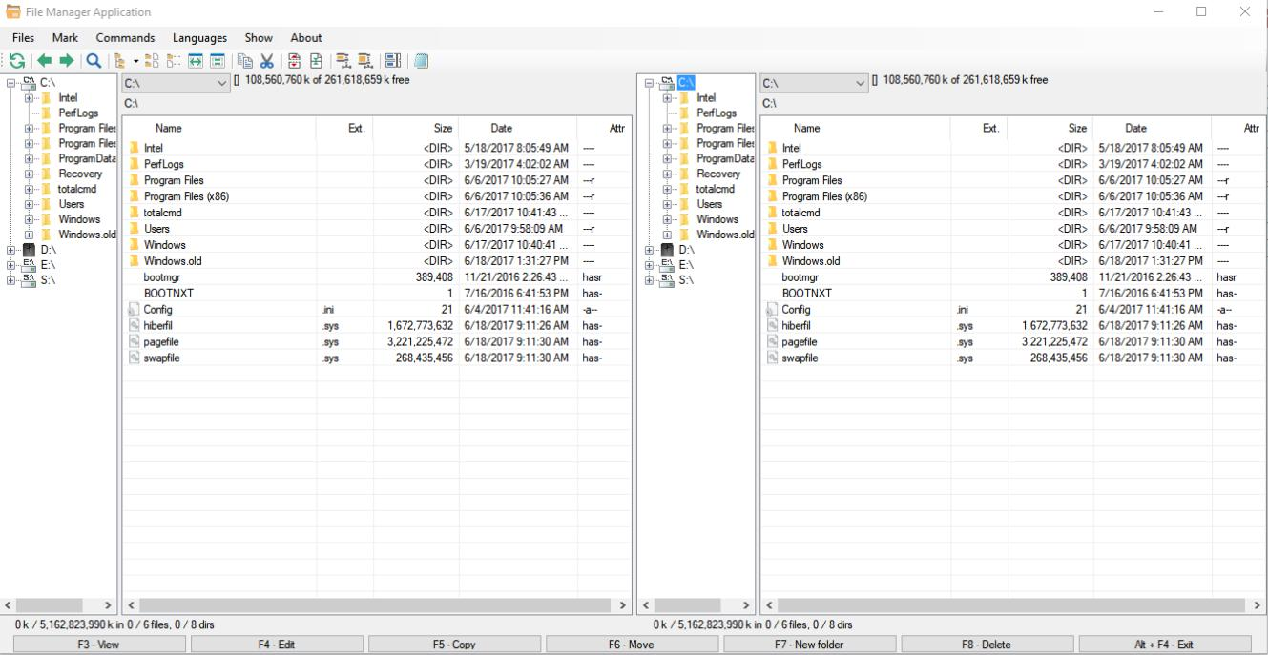
Hình 1: Mô tả chức năng chương trình.

2.2. Các chức năng chính:

- Reload: Nạp lại đường dẫn hiện hành

- Back, Forward: Cho phép người dùng quay lại thư mục vừa mở hoặc thư mục trước khi Back.

- Hiển thị các thông tin thư mục hiện thành: Cho phép người dùng thấy được

đường dẫn của thư mục hiện hành. Đường dẫn sẽ tự động thay đổi khi người dùng mở thư mục mới. TreeView và ComboBox Drive cũng sẽ tự động trỏ đến đường dẫn mà người dùng mở.

- Sao chép: Hiển thị màn hình sao chép cho phép sao chép các tập tin, thư mục

đã chọn

- Di chuyển: Hiển thị màn hình di chuyển cho phép di chuyển các tập tin, thư mục đã chọn

- Xóa: Xóa các tập tin, thư mục được chọn

- Hỗ trợ chọn nhiều tập tin, thư mục: Có thể chọn nhiều tập tin, thư mục bằng cách nhấp chuột phải vào tập tin, thư mục cần chọn. Người dùng có thể sử dụng phím Ctrl và Shift để dễ dàng thao tác hơn. Chương trình hổ trợ các thao tác từ danh sách các tập tin, thử mục đã chọn

- Kéo thả: Có thể kéo thả các tập tin, thư mục đã chọn ở màn hình bên này sang màn hình bên kia để sao chép

- Thao tác với tập tin, thư mục: Người dùng có thể thao tác với tập tin, thư mục đã chọn như thêm, xóa, sửa, sao chép.

- Hỗ trợ phím tắt: Có thể thao tác với chương trình thông qua các phím tắt.

- Hỗ trợ tương tác giữa hai màn hình: Có gán đường dẫn hiện hành của màn hình này cho màn hình kia, Hoán đổi vị trí giữa 2 màn hình, Kéo thả

- Chỉnh sửa: Mở tập tin được chọn với Notepad

- ListView:

Dùng để nạp danh sách từ các tập tin, thư mục và thông tin liên quan. Xử lý sự kiện Double Click cho mỗi Item trên ListView:

  - Tập tin: Mở tập tin được chọn.

  - Thư mục: Xóa các phân tử trên ListView hiện hành, đưa thư mục hiện

hành vào ListBack để cho việc Back trở lại. Nạp danh sách các tập tin, thư mục có trong thư mục được chọn vào ListView.

- Người dùng có thể sử dụng nút […] ở đầu ListView để quay về thư

mục cha.

ListView cho phép sắp xếp theo tên, kích thức, ngày, định dạng theo thứ tự tăng dần, giảm dần bằng cách bấm vào tiêu đề của cột tương ứng và thứ tự

đó sẽ không thay đổi khi mở thư mục khác.

Tự động cập nhật lại khi có sự thay đổi trên đường dẫn hiện hành (thêm, xóa, sửa các tập tin, thư mục)

Có thể hiển thị kiểu chi tiết hoặc lưới

- TreeView:Với TreeView người dùng có thể xem cây các thư mục trên máy tính. Khi mở một thư mục mới trên ListView, TreeView sẽ tự động trỏ vào thư mục đó. TreeView còn cón thể tự động xử lý node khi có sự thay đổi trên máy tính (thêm, xóa, sửa các tập tin, thư mục).
Có thể ẩn hiện TreeView tương ứng với ListView
Có thể mở thư mục đã chọn hiển thị vào ListView bằng các nhấp đúp chuột

2.3. Chức năng nâng cao

- Tự động cập nhật danh sách các tập tin, thư mục hiện hành: Chức năng này sẽ cập nhật thông tin về tập tin thư mục trên ListView và TreeView khi có bất kì thay đổi nào liên quan đên tập tin, thư mục (thêm, xóa, sửa)

- Tự động nhận diện USB: Chức năng này cho phép chương trình nhận diện

- được USB và hiển thị lên màn hình khi người dùng sử dụng USB để sao chép dữ liệu.

- Hiển thị menu chuột phải cho một hoặc nhiều tập tin, thư mục: Hiển thị ShellContextMenu của Window khi bấm chuột phải vào một hoặc nhiều tập tin, thư mục.

- Có màn hình sao chép, di chuyển riêng: Hiển thị màn hình sao chép, di chuyển riêng của chương trình. Các thao tác sao chép, di chuyển được sử dụng trên thread để tránh hiện tượng treo màn hình khi đang thực hiện

2.4. Màn hình chính

- Gồm hai cửa sở hai bên để tương tác với các tập tin, thư mục. Ứng với mỗi cửa sổ có một cây thư mục tương ứng để hiện thị đường dẫn hiện tại cũng như có thể mở thư mục từ cây vào cửa sổ tương ứng. Các nút để thao tác với chương trình. Thanh menu với các chức năng chính của chương trình vào các nút phía dưới dể người dùng dễ tương tác

2.5. Danh sách phím tắt phím tắt của chương trình:

Table 3:Danh sách phím tắt của chương trình
 | Phím |  | Chức năng
 | F3 |  | Xem tập tin, thư mục được chon
 | F4 |  | Sửa tập tin được chọn
 | F5 |  | Copy tập tin, thư mục được chon
 | F6 |  | Di chuyển tập tin, thư mục được chọn
 | F7 |  | Tạo một thư mục mới
 | F8 |  | Xóa tập tin, thư mục được chọn
 | Alt+F4 |  | Tắt chương trình
 | Shift + F3 |  | Đổi tên tập tin, thư mục được chọn
 | Ctrl + C |  | Sao chép tập tin, thư mục được chọn
 | Ctrl + X |  | Di chuyển tập tin, thư mục được chọn
 | Alt + A |  | Chọn tất cả các tập tin và thư mục
 | Alt + Left |  | Trở lại
 | Ctrl + F |  | Hiển thị màn hình tìm kiếm
 | Ctrl + U |  | Hoán đổi hai màn hình
 | Ctrl + F1 |  | Hiển thị màn hình dưới dạng danh sách
 | Ctrl + F2 |  | Hiển thị màn hình dưới dạng chi tiết
 | 3. Xây dựng chương trình
 | 3.1. Xây dựng giao diện:

- Giao diện chương trình được xây dựng dựa trên nên tảng winform. Ngôn ngữ lập trình C#.

3.2. Thiết kế dữ liệu:

- Sơ đồ lớp đối tượng:
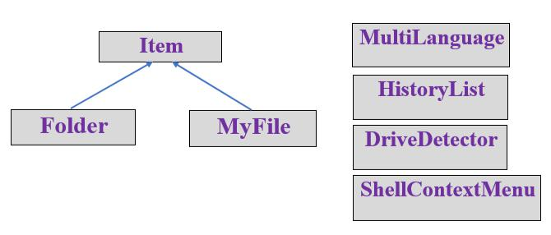

- Chi tiết các lớp đối tượng:

Table 4:Chi tiết các đối tượng
 | STT |  | Tên Lớp |  | Mô Tả | Ghi Chú
 |  |  | Item |  | Lớp tổng quát của các đối | Lớp tổng quát
 |  |  |  |  | tượng. Thể hiện thông tin các
 |  |  |  |  | đối tượng trên máy tính với
 | 1 |  |  |  | các thông tin cơ bản như:
 |  |  |  |  | Tên, Mở rộng, Kích Thước,
 |  |  |  |  | Ngày thay đổi, Đường dẫn và
 |  |  |  |  | các phương thức
 | 2 |  | Folder |  | Lớp đối tượng của thư mục.
 | 2 |  |  |  | Được kể thừa từ lớp Item.
 | 3 |  | MyFile |  | Lớp đối tượng của tập tin.
 | 3 |  |  |  | Được kể thừa từ lớp Item.
 |  |  | MultiLanguage |  | Lớp đa ngôn ngữ. Cho phép | Cho phép thêm ngôn
 | 4 |  |  |  | thay đổi ngôn ngữ của chương | mới ngữ từ bên ngoài
 |  |  |  |  | trình
 |  |  | HistoryList |  | Lớp cho phép lưu lại lịch sử | Có các hàm xử lý như
 | 5 |  |  |  | mở các thư mục trên màn | Back, Forward, Next
 |  |  |  |  | hình

6 | DriveDetector | Nhận biết các thiết bị ngoại vi | Thư viện bên ngoài
6 |  | cắm vào hoặc tháo ra
 | ShellContextMenu | Cho phép hiển thị menu chuột | - Thư viện bên ngoài
 |  | phải ứng với đối tượng được | - Có thay đổi một số
7 |  | chọn | hàm để hiện thị
7 |  |  | thông tin một lúc
 |  |  | nhiều thư mục và
 |  |  | tập tin

- Xây dựng các lớp đối tượng:
+ Lớp đối tượng Item:
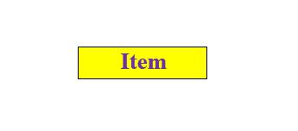

- Người thực hiện: Nguyễn Thành Đạt

- Chức năng: Lớp tổng quát của các đối tượng. Thể hiện thông tin các đối

- tượng trên máy tính với các thông tin cơ bản như: Tên, Mở rộng, Kích Thước, Ngày thay đổi, Đường dẫn và các phương thức

- Chi tiết lớp đối tượng:

Table 5:Chi tiết thuộc tính lớp Item
Thuộc tính | Tên | Ý nghĩa
Thuộc tính | Attr | Thuộc tính của đối tượng (ReadOnly, System,Hidden,Archive)
Thuộc tính | Date | Ngày tháng năm cuối cùng thay đổi đối tượng
Thuộc tính | Ext | Phần mở rộng của đối tượng.
Thuộc tính | Name | Tên đối tượng
Thuộc tính | ParentPath | Đường dẫn của đối tượng
Thuộc tính | Size | Kích

Table 6:Chi tiết phương thức lớp Item
Phương thức | Tên File & STT | Ý nghĩa
GetItemFromPath  Input: string strPath  OutPut:List<Item> Res | Item,105 | Lấy tất cả đối tượng từ đường dẫn
GetSortedItemFormPath  Input:String strPath ,  int SortType  OutPut:Array Item | Item,195 | Lấy tất cả đối tượng từ đường dẫn đã được sắp xếp
SortListItem  Input: List<item> items,  Int SortType  OutPut:List<item> | Item, 153 | Sắp xếp danh sách đối tượng.
GetIcon(ImageList img) | Item,149 | Trả về Icon của đối tượng
OnClick(ListView lv, Action<string> Loadirectory | Item , 145 | Xử lý sự kiện cho thao tác Double Click của người dùng
Delete | Item, 208 | Xóa đối tượng

ITEM

- Lớp đối tượng Folder:
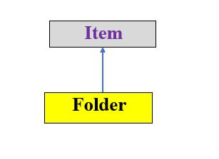

    - Người thực hiện: Nguyễn Thành Đạt

    - Chi tiết lớp đối tượng:

Table 7:Chi tiết phương thức lớp Folder
Phương thức | Tên File & STT | Ý nghĩa
OnClick(listview lv, action<string> loaddirectory | Folder,23 | Xử lý sự kiện cho thao tác Double Click của người dùng vào thư mục.
Delete  Input: Directory  Output:Directory Delete | Folder,64 | Xoá thư mục
GetIcon(imageList img)  Outout: Icon Folder | Folder,50 | Trả về Icon của thư mục

- Lớp đối tượng MyFile
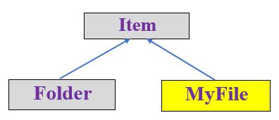

- Người thực hiện: Nguyễn Thành Đạt

- Chi tiết lớp đối tượng:

Table 8:Chi tiết phương thức lớp MyFile
Phương thức | Tên File & STT | Ý nghĩa
OnClick(listview lv, Action <string>Loaddirectory  Return:StrParentPath | Myfile,25 | Xử lý sự kiện cho thao tác Double Click của người dùng vào thư mục.
Delete  Input: File  Output: File Delete | Myfile.58 | Xoá thư mục
GetIcon(imageList img)  Return: Fileicon | Myfile,39 | Trả về Icon của thư mục
SortListItem(list<item>, sorttype)  OutPut:ItemsSort | Item, 153 | Sắp xếp danh sách file
Folder

- Lớp MultiLanguge:
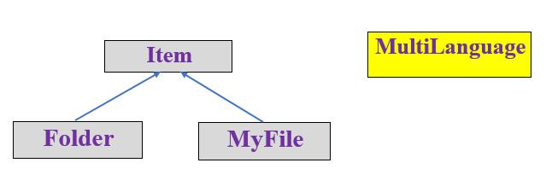

- Người thực hiện: Phan Thanh Hoài
- Chức năng: Cho phép chương trình hỗ trợ đa ngôn ngữ và có thể thêm ngôn ngữ tữ các tập tin bên ngoài theo đúng định dạng
- Chi tiết lớp đối tượng:

Table 9:Chi tiết phương thức lớp MultiLanguage
Phương thức | Tên File & STT | Ý nghĩa
MultiLanguage | Multilanguage,23 | Constructor của Class
Init  Input:Resoures Language,Folder Language  OutPut:Return Language for Applycation | Multilanguage,28 | Phương thức khởi tạo ngôn ngữ cho trương trình từ ngôn ngữ mặc định và các tập tin bên ngoài.
GetAllLanguage  Return Language List | Multilanguage,84 | Lấy tất cả các ngôn ngữ hiện có
GetText(string strKey)  Return : Language for Key. | Multilanguage,89 | Lấy các từ trong ngôn ngữ được chọn ứng với khóa đưa vào
- MultiLanguage

- Lớp HistoryList
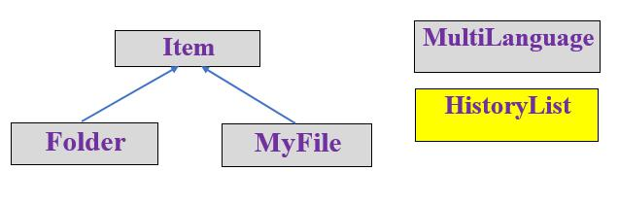

- Người thực hiện: Phan Thanh Hoài
- Chức năng: Cho phép tiến tới hoặc quay ngược lại đường dẫn đã mở
- Chi tiết lớp đối tượng:

Table 10: Chi tiết phương thức lớp History
Phương  thức | Tên File & STT | Ý nghĩa
HistoryList  Khởi tạo ListBack , ListFoward | HistoryList,16 | Constructor mặc định của lớp.  Khởi tạo các giá trị mặc định
Clear  Refresh ListBack , ListFoward | HistoryList,21 | Làm mới listBack và listFowward
CancelNextAdd  CancelAdd=true; | HistoryList,26 | Cho phép hủy việc thêm đường dẫn vào listBack
CancelFowardClear  CancleFwclr = true; | HistoryList,30 | Cho phép hủy việc xóa listForward khi thay đổi đường dẫn
InsertDirectoryToListBack(string path)  Input:ListPath  OutPut:DicretoryToListBack | HistoryList,34 | Thêm đường dẫn vào listBack
AddListBack(string Path)  Listback.Add(Path) | HistoryList,43 | Thêm đương dẫn của thư mục vào listBack
AddListFoward(string Path)  ListFoward.add(path) | HistoryList,53 | Thêm đương dẫn của thư mục vào listFoward
CountBack  Return ListBack.Count | HistoryList,57 | Đếm số phần tử của listBack
CountFoward  Return listfoward.count | HistoryList,61 | Đếm số phần tử của listFoward
Back(itemsViewer)  Input:listBack  Output: ListBack -1 | HistoryList,65 | Xử lý sự kiện Back
Next(items Viewer)  Input: ListFoward  Output: ListFoward +1 | HistoryList,76 | Xử lý sự kiện Forward
HistoryList

- Lớp DriveDetector:
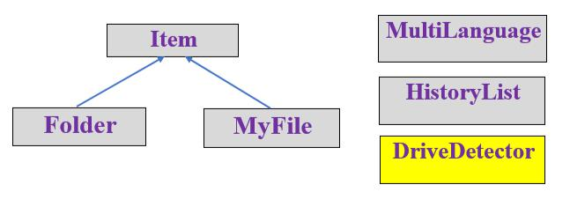

- Chức năng: Cho phép chương trình nhận biết được các thiệt bị như USB, cấm vào hay tháo ra khỏi thiết bị.

- Sử dụng thư viện từ bên ngoài: https://www.codeproject.com/Articles/18062/Detecting-USB-Drive-Removal-in-a-C-Program

- Bao gồm các sự kiện:

DeviceArrived: Xảy ra khi có một thiết bị được gắn vào máy tính

DeviceRemoved: Xảy ra khi có một thiết bị được tháo khỏi máy tính

- Lớp ShellContextMenu:
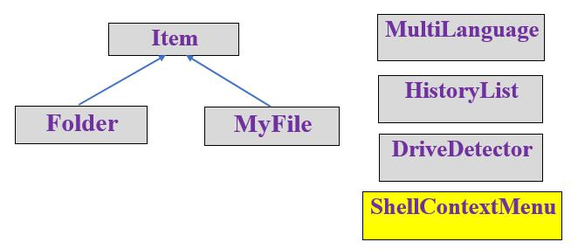

- Chức năng: Cho phép chương trình nhận biết được các thiệt bị như USB, cấm vào hay tháo ra khỏi thiết bị.

III.Các khối chức năng chính của chương trình

1. Khối UserControl ItemsList
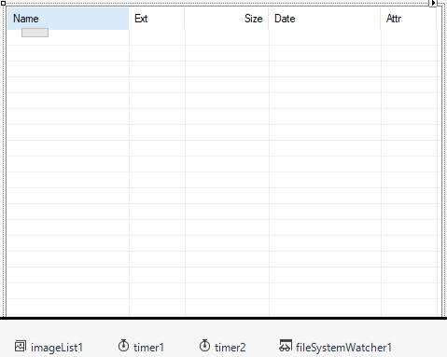
Hình 2: Khối UserCintrol ItemsList

- Người thực hiện: Nguyễn Thành Đạt
- Chức năng: Thể hiện danh sách các Item của đường dẫn hiện hành trên màn hình
- Các đối tượng có trong ItemsList:

Table 11:Chi tiết đối tượng có trong ItemsList
STT | Tên | Kiểu | Chức năng | Ghi chú
1 | listView1 | ListView | Thể hiện danh sách
 |  |  | các đối tượng của thư
 |  |  | mục hiện hành lên
 |  |  | màn hình
2 | imageList1 | ImageList | Danh sách các Icon | Các Icon
 |  |  | của các đối tượng trên | này sẽ được
 |  |  | màn hình | tự động nạp
 |  |  |  | lúc chương

 |  |  |  | trình thực
 |  |  |  | thi
3 | timer1 | Timer | Thời gian hiện Menu
 |  |  | chuột phải của đối
 |  |  | tượng đang chọn
4 | timer2 | Timer | Thay đổi giá trị tiến | Có giá trị =
 |  |  | trình của thành | 1/10 timer1
 |  |  | ProgressBar khi nhấp
 |  |  | chuột phải
5 | progressBar1 | ProgressBar | Thanh ProgressBar | Giá trị
 |  |  | mà khi đầy thanh thì | Visible mặc
 |  |  | hiện menu chuột phải | định là False
 |  |  | của đối tượng đang
 |  |  | được chọn
6 | fileSystemWatcher1 | FileSystemWatcher | Theo dỗi sự thay đổi | Tự thay đổi
 |  |  | của các đối tượng trên | đường dẫn
 |  |  | máy tính | khi tải thư
 |  |  |  | mục mới
- Các phương thức chính:

Table 12:Chi tiết phương thức ItemsList
STT | Phương thức | Chức năng | Tên File & STT
1 | public void LoadDirectory(string Path) | - Nạp danh sách các đối  tượng từ đường dẫn vào  ListView | Itemlist,55
2 | private void PopulateItems(ListView  listView1, string Path)  private void  AddGoToParentItem(ListView  listView1, string Path) | - Các phương thức hỗ trợ nạp  danh sách các đối tượng từ  đường dẫn vào ListView | Itemlist,646,658,667

private void
InsertItemToListView(ListView
listView1, Item i)
3 | private void  listView1_MouseDoubleClick(object  sender, MouseEventArgs e) | - Xảy ra khi bấm đúp chuột  vào một đối tượng trên  ListView  - Kiểm tra xem loại đối  tượng (tập tin/thư mục), nếu  là tập tin thì mở tập tin đó,  nếu là thư mục thì sẽ tải thư  mục đó
4 | private void  listView1_ColumnClick(object sender,  ColumnClickEventArgs e) | - Xảy ra khi bấm vào tiêu đề  của một cột  - Sắp xếp danh sách các đối  tượng theo thứ tự tăng hoặc  giảm dần của giá trị cột bấm  vào, thứ tự này sẽ không thay  đổi khi tải thư mục khác
5 | internal void LanguageChange() | - Thay đổi ngôn ngữ | Itemlist,605
6 | private void SelectItemWithIdx(int  idx) | - Chọn đối tượng với tham số  idx là chỉ số index của đối  tượng trên màn hinh | Itemlist,862
7 | private void UnselectItemWithIdx(int | - Bỏ chọn đối tượng với tham
 | idx) | số idx là chỉ số index của đối | Itemlist,889
 |  | tượng trên màn hinh
8 | public void SelectAllItem()  public void UnselectAllItem()  internal void InvertSelection()  internal void  SelectAllWithSameExtension() | - Các phương thức hỗ trợ  việc chọn các đối tượng trên  ListView | Itemlist,1139,1150,1160,1181 ,1084

9 | private void RightHoldEvent() | - Hiện menu chuột phải cho  một hoặc nhiều đối tượng  được chọn
10 | private void  listView1_ItemDrag(object sender,  ItemDragEventArgs e)  private void  listView1_DragOver(object sender,  DragEventArgs e)  private void  listView1_DragDrop(object sender,  DragEventArgs e) | - Các phương thức xử lý sự  kiến kéo thả một hoặc nhiều  đối tượng từ ListView này  sang ListView khác để hiện  màn hình sao chép đối tượng
11 | internal void ViewMode(ViewStyle a) | - Thay đổi chế độ hiển thị
11 |  | của ListView
12 | private void  fileSystemWatcher1_Changed(object  sender, FileSystemEventArgs e)  private void  fileSystemWatcher1_Renamed(object  sender, RenamedEventArgs e)  private void  fileSystemWatcher1_Deleted(object  sender, FileSystemEventArgs e)  private void  fileSystemWatcher1_Created(object  sender, FileSystemEventArgs e) | - Các phương thức xử lý khi  có sự kiện thay đổi về các đối  tượng trên máy tính

2. Khối UserControl ItemsTree
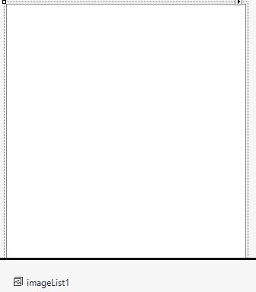

Hình 3: Khối UserCintrol ItemsTree

- Người thực hiện: Phan Thanh Hoài
- Chức năng: Thể hiện danh sách cây các thư mục của máy tính

- Các đối tượng có trong ItemsList

Table 13:Các đối tượng có trong ItemsTree
STT | Tên | Kiểu | Chức năng | Ghi chú
1 | treeView1 | TreeView | - Thể hiện cây các thư
 |  |  | mục của máy tính
 |  |  | - Có thể nhấp đúp
 |  |  | chuột để mở thư mục
 |  |  | đó lên cửa sổ
2 | imageList1 | ImageList | - Icon của các thư | - Có sẵn bộ
 |  |  | mục | Icon cho thư
 |  |  |  | mục, các ổ
 |  |  |  | đĩa và USB

- Các phương thức chính:
Table 14:Chi tiết phương thức ItemsTree
STT | Phương thức | Chức năng | Tên Flie & STT

1 | private void init() | - Khởi tạo cây  - Nạp các ổ đĩa trên  màn hình | ItemsTree,25
 | public void PopulateTreeView(string  strPath, TreeView treeView,DriveType  drivetype) | - Thêm các ổ đĩa vào  TreeView | ItemsTree,281
2 |  | - Thêm các ổ đĩa vào  TreeView | ItemsTree,281
 | private void  AddFolderToTreeView(TreeNode parent,  string strFullPathFolder) | - Thêm các thư mục  vào TreeView | ItemsTree,84
3 |  | - Thêm các thư mục  vào TreeView | ItemsTree,84
 | private void  treeView1_BeforeExpand(object sender,  TreeViewCancelEventArgs e) | - Thực thi trước khi  mở một nút  - Kiểm tra xem nút đó  có ‘PlaceHolder’’  không, nếu có thì xóa  ‘PlaceHolder’ đi và  nạp thư mục con vào | ItemsTree,104
4 |  |  | ItemsTree,104
 | public void  SelectNodeFormDirectory(string  strFullPath) | - Tự chọn nút thư mục  trên cây dựa vào  đường dẫn hiện hành | ItemsTree,130
5 | public void  SelectNodeFormDirectory(string  strFullPath) | - Tự chọn nút thư mục  trên cây dựa vào  đường dẫn hiện hành | ItemsTree,130
 | private void  treeView1_NodeMouseDoubleClick(object  sender, TreeNodeMouseClickEventArgs e) | - Xử lý sự kiến nhấp  đúp chuột vào một nút  trên cây | ItemsTree,172,190
6 |  | - Xử lý sự kiến nhấp  đúp chuột vào một nút  trên cây | ItemsTree,172,190

- Mở nút đó trên cửa
sổ
 | public void AddDrive(string drive,  DriveType drivetype)  public void RemoveDrive(string drive) | - Hỗ trợ xóa ổ đĩa trên  cây thư mục  - Sử dụng khi thêm và  tháo USB trên máy  tính | ItemsTree,279,284
7 |  |  | ItemsTree,279,284
 | internal void CreatedNode(string fullPath)  internal void Renamed(string oldFullPath,  string newFullPath,string oldName, string  newName)  internal void Remove(string fullPath) | - Thay đổi TreeView  khi có sự thay đổi đối  tượng trên máy tính  (thêm, xóa, sửa thư  mục) | ItemsTree,310  217,284
8 |  |  | ItemsTree,310  217,284

3. Khối UserControl ItemsViewer
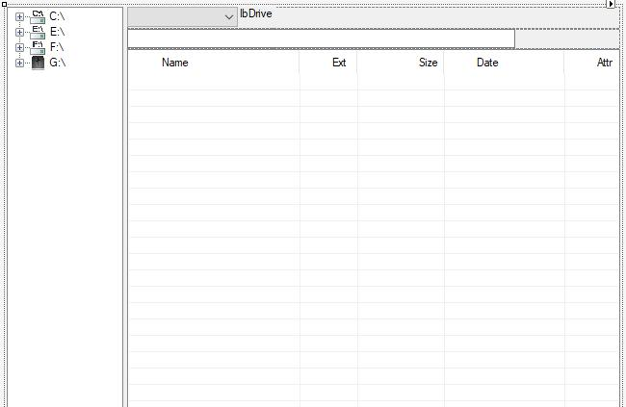

Hình 4: Khối UserCintrol ItemsViewer

- Người thực hiện: Phan Thanh Hoài
- Chức năng: Là cửa sổ quản lý các đối tượng của chương trình, Tương tác qua lại giữacác đối tượng với nhau

- Các đối tượng có trong ItemsList

Table 15:Các đối tượng có trong ItemsViewer
STT | Tên đối tượng | Kiểu | Chức năng | Ghi chú
1 | itemsList1 | UserControl | - Thể hiện các đối
 |  | ItemsList | tượng trong thư mục
 |  |  | hiện hành
2 | itemsTree1 | UserControl | - Thể hiện danh sách
 |  | ItemsTree | cây các thư mục của
 |  |  | máy tính
3 | cbDrive | ComboBox | - Thể hiện các ổ đĩa
 |  |  | trên máy tính
4 | lbDrive | Label | - Thông tin của ổ đĩa
 |  |  | hiện hành trên máy
 |  |  | tính (Kích thước sử
 |  |  | dụng, Kích thước còn
 |  |  | trống, Tên ổ đĩa)
5 | lblFileSelectCount | Label | - Thông tin về đường
 |  |  | dẫn hiện hành, số
 |  |  | lượng tập tin, thư
 |  |  | mục, số lượng tập tin,
 |  |  | thư mục đang được
 |  |  | chọn, tổng kích thước
 |  |  | của các tập tin trong
 |  |  | thư mục, tổng kích
 |  |  | thước của các tập tin
 |  |  | đang được chon
6 | splitContainer1 | SplitContainer | - Chia cửa sổ thành 2 | - Có thể ẩn
 |  |  | phần nhỏ cho | hiện
 |  |  | ItemsTree và | ItemsTree
 |  |  | ItemsList

IV. Các màn hình của chương trình

1. Màn hình chính

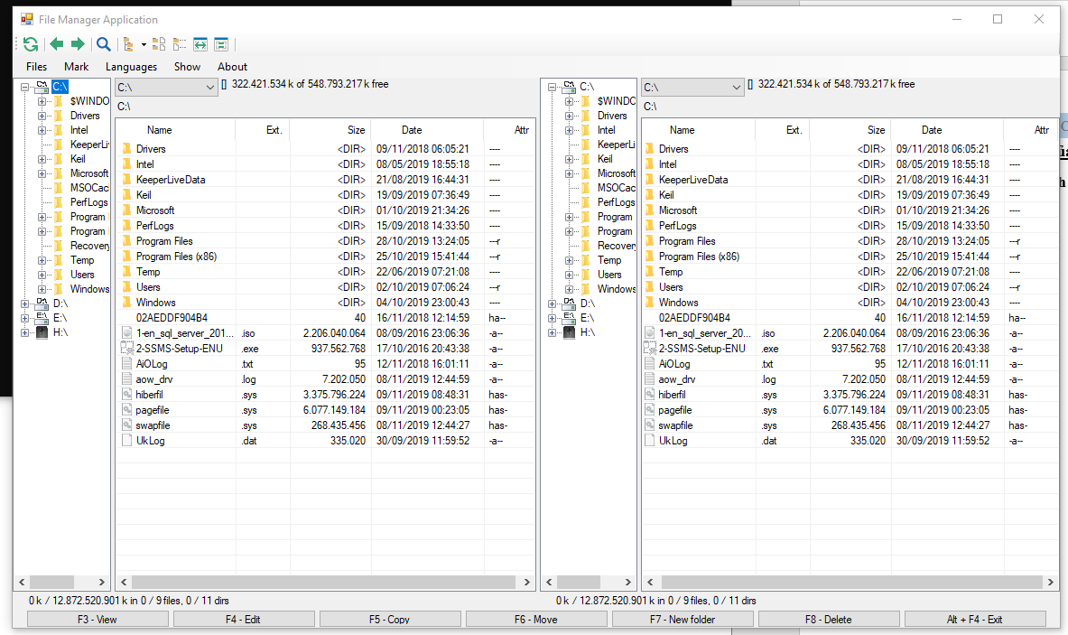

Hình 5: Màn hình chính của phần mềm

- Chức năng: Giao diện chính của chương trình

- Chi tiết các đối tượng:

Table 16:Chi tiết các đội tượng có trong giao diện màn hình chính
STT | Tên đối tượng | Kiểu | Chức năng | Ghi chú
1 | menuStrip1 | MenuStrip | Thanh menu của chương trình
2 | toolStrip1 | ToolStrip | Các chức năng thương dùng
 |  |  | của chương trình
3 | List1, List2 | UserControl | Các cửa sổ dùng để quản lý
 |  |  | đối tượng của chương trình
4 | panel1 | Panel | Thanh các xử lý chính của
 |  |  | chương trình và các phím tắt
 |  |  | tương ứng

1.1. Thanh menu của chương trình

Hình 6: Thanh menu của chương trình
- Chi tiết các đối tượng:

Table 17:Chi tiết đối tượng có trong thanh menu
STT | Tên đối tượng | Kiểu | Chức năng | Ghi chú
1 | menuFiles | ToolStripMenuItem | Menu các chức năng liên
 |  |  | quan đến đối tượng của
 |  |  | chương trình
2 | menuMark | ToolStripMenuItem | Menu các chức năng liên
 |  |  | quan đến việc chọn nhiều
 |  |  | đối tượng
3 | menuLanguage | ToolStripMenuItem | Menu chọn các ngôn ngữ
 |  |  | của chương trình
4 | menuShow | ToolStripMenuItem | Menu các chức năng liên
 |  |  | quan đến hiển thị của
 |  |  | chương trình

5 | menuAbout | ToolStripMenuItem | Hiển thị màn hình thông
 |  |  | tin của chương trình

1.1.1. Menu File

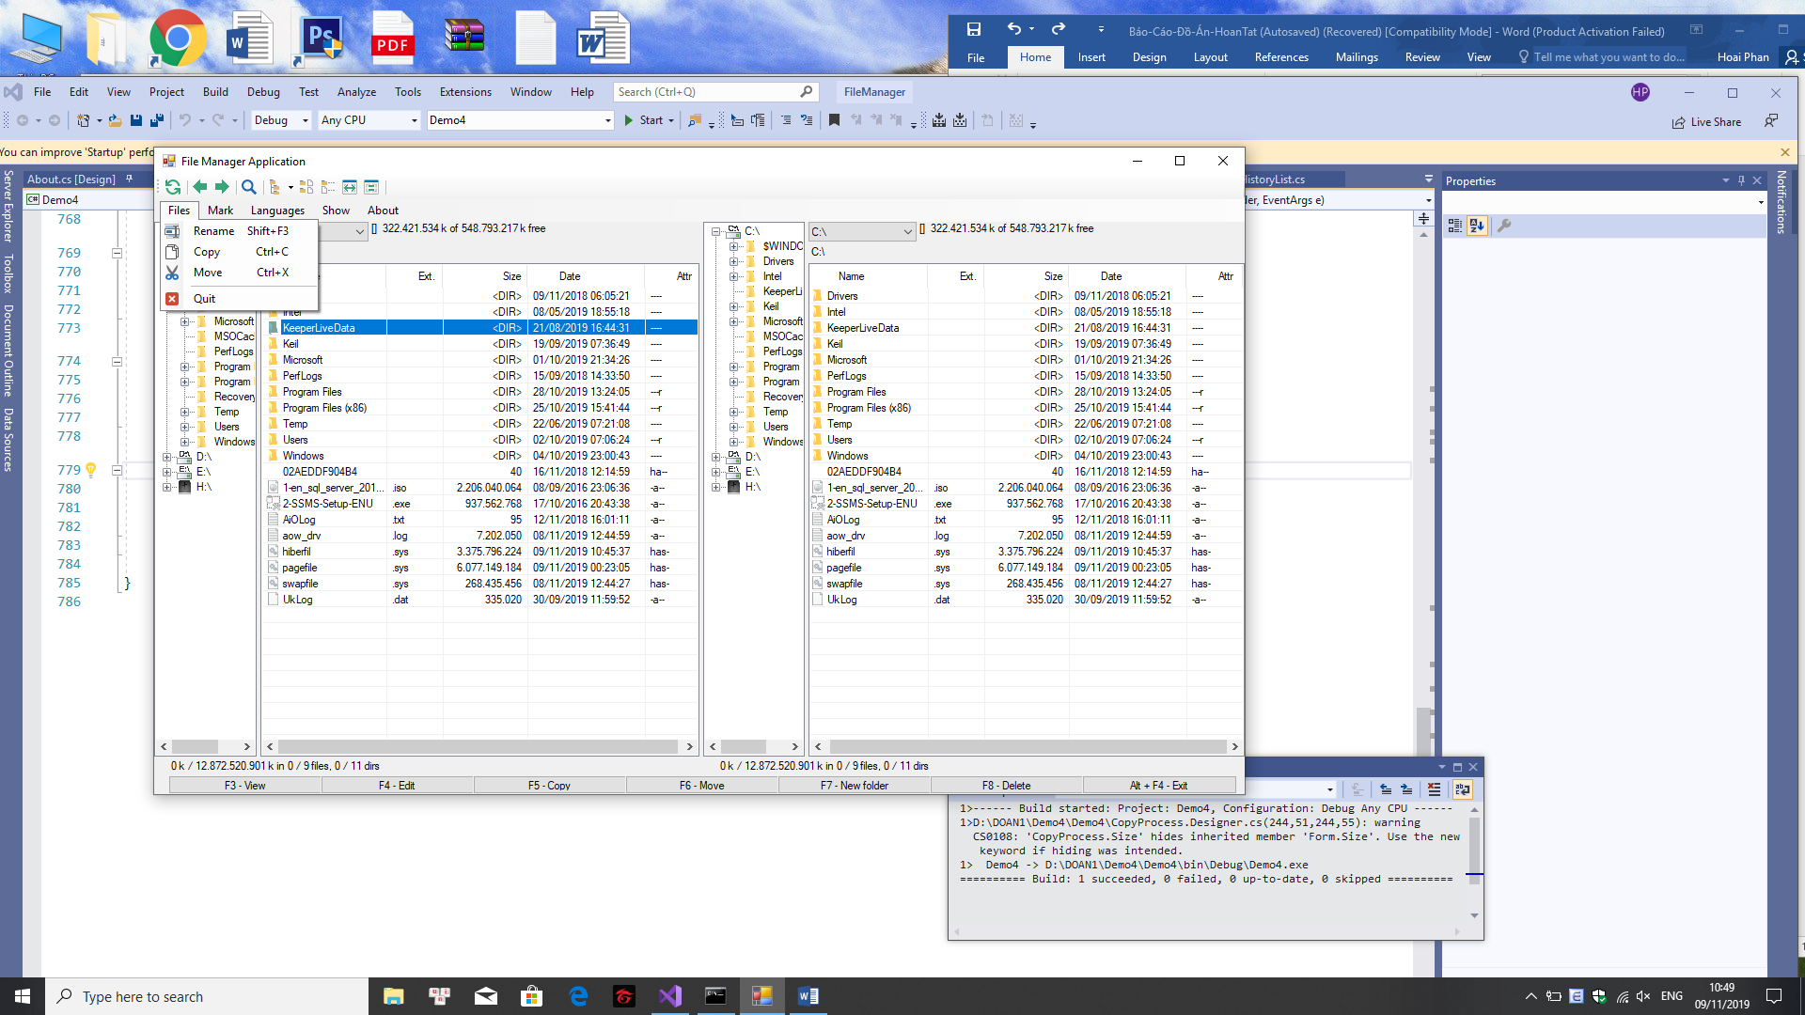

Hình 7: Menu File của phần mềm
- Chi tiết các đối tượng:

Table 18:Chi tiết các đối tượng có trong menu File
STT | Tên đối tượng | Kiểu | Chức năng | Ghi chú
1 | btnRename | ToolStripMenuItem | Đổi tên của đối tượng
 |  |  | đang được chọn
2 | btnCopy | ToolStripMenuItem | Hiển thị màn hình sao
 |  |  | chép cho phép sao chép
 |  |  | các đối tượng đang
 |  |  | được chọn
3 | btnMove | ToolStripMenuItem | Hiển thị màn hình di
 |  |  | chuyển cho phép di
 |  |  | chuyển các đối tượng
 |  |  | đang được chọn

4 | btnQuit |  | ToolStripMenuItem | Thoát khỏi chương
 |  |  |  | trình
 | 1.1.2. | Menu Mark

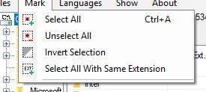
Hình 8: Phần Menu Mark

- Chi tiết các đối tượng:

Table 19: Chi tiết các đối tượng có trong menu Mark
STT | Tên đối tượng | Kiểu | Chức năng | Ghi chú
1 | btnSelectAll | ToolStripMenuItem | Chọn tất cả các tập
 |  |  | tin, thư mục trên cửa
 |  |  | sổ đang sử dụng
2 | btnUnselectAll | ToolStripMenuItem | Bỏ chọn tất cả các tập
 |  |  | tin, thư mục trên cửa
 |  |  | sổ đang sử dụng
3 | btnInvertSelection | ToolStripMenuItem | Bỏ chọn tất cả các tập
 |  |  | tin, thư mục đang
 |  |  | được chọn và chọn tất
 |  |  | cả các tập tin, thư
 |  |  | mục trên cửa sổ đang
 |  |  | sử dụng
4 | btnSelectAllWith | ToolStripMenuItem | Chọn tất cả các đối
 | SameExtension |  | tượng có phần mở
 |  |  | rộng giống đối tượng
 |  |  | đang được chọn

 | 1.1.3. | Menu Languages
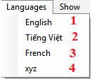
Hình 9: Phần Menu Languages

- Chi tiết các đối tượng:

Table 20: Chi tiết các đối tượng có trong menu Language
STT | Tên đối tượng |  | Kiểu | Chức năng | Ghi chú
1,2 | <Tự phát sinh> |  | ToolStripMenuItem | Hai ngôn ngữ mặc
 |  |  |  | định của chương
 |  |  |  | trình: Tiếng Anh và
 |  |  |  | Tiếng Việt
3…n | <Tự phát sinh> |  | ToolStripMenuItem | Các ngôn ngữ được
 |  |  |  | nạp từ tập tin khi
 |  |  |  | chương trình khỏi tạo

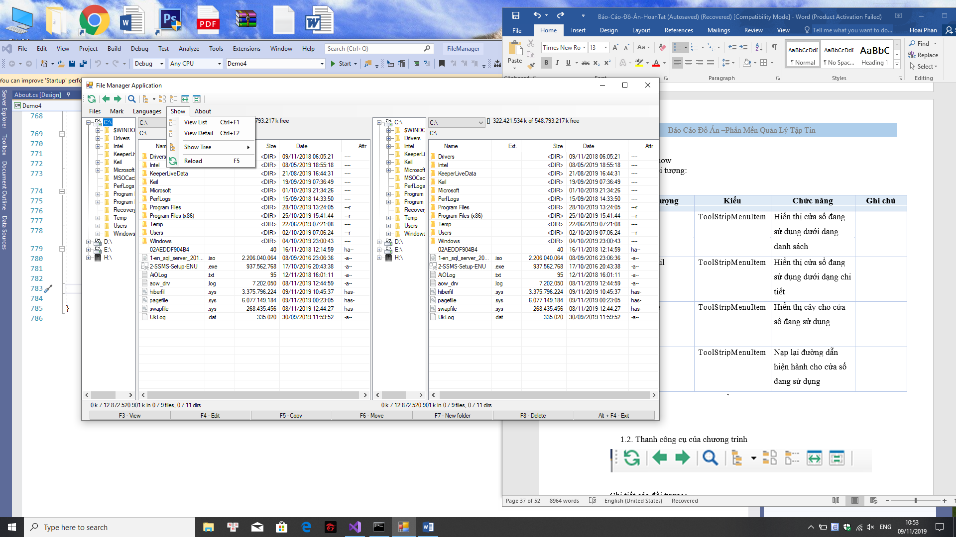
Hình 10: Phần MenuShow

1.1.4: MenuShow
- Chi tiết các đối tượng:

Table 21: Chi tiết các đối tượng có trong menu Show
STT | Tên đối tượng | Kiểu | Chức năng | Ghi chú
1 | btnViewList | ToolStripMenuItem | Hiển thị cửa sổ đang
 |  |  | sử dụng dưới dạng
 |  |  | danh sách
2 | btnViewDetail | ToolStripMenuItem | Hiển thị cửa sổ đang
 |  |  | sử dụng dưới dạng chi
 |  |  | tiết
3 | btnShowTree | ToolStripMenuItem | Hiển thị cây cho cửa
 |  |  | sổ đang sử dụng
4 | btnReload | ToolStripMenuItem | Nạp lại đường dẫn
 |  |  | hiện hành cho cửa sổ
 |  |  | đang sử dụng
 |  | `

1.2. Thanh công cụ của chương trình

Hình 11: Thanh công cụ của chương trình

- Chi tiết các đối tượng:

Table 22:Chi tiết các đối tượng có trong thanh công cụ
STT | Tên đối tượng | Kiểu | Chức năng | Ghi chú
1 | btnViewList1 | ToolStripButton | Nạp lại đường dẫn
 |  |  | hiện hành cho cửa sổ
 |  |  | đang sử dụng

2 | btnFoward | ToolStripButton | Trờ lại đường dẫn
 |  |  | trước khi bấm nút Trở
 |  |  | lại
3 | btnSearch1 | ToolStripButton | Hiển thị màn hình
 |  |  | Tìm kiếm cho phép
 |  |  | tìm kiếm các đối
 |  |  | tượng
4 | btnShowTree | ToolStripButton | Hiển thị cây cho cửa
 |  |  | sổ đang sử dụng
5 | btnViewList | ToolStripButton | Hiển thị cửa sổ đang
 |  |  | sử dụng dưới dạng
 |  |  | danh sách
6 | btnViewDetail | ToolStripButton | Hiển thị cửa sổ đang
 |  |  | sử dụng dưới dạng chi
 |  |  | tiết
7 | btnExchange | ToolStripButton | Hoán đổi 2 màn hình
8 | btnEqual1 | ToolStripButton | Mở đường dẫn hiện
 |  |  | hành của cửa sổ đang
 |  |  | được chọn đến cửa sổ
 |  |  | còn lại

1.3. Cửa sổ quản lý đối tượng

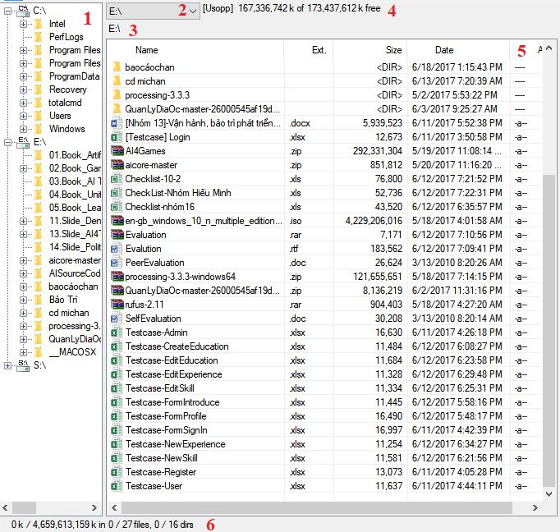
Hình 12: Cửa sổ quản lý đối tượng

- Chi tiết các đối tượng:

Table 23:Chi tiết các đôi tượng có trong cửa sổ quản lý đối tượng
STT | Tên đối tượng |  | Kiểu | Chức năng | Ghi chú
1 | itemTree1 |  | UserControl | Hiển thị cây thư mục
2 | comboBox1 |  | ComboBox | Danh sách các ổ đĩa
3 | lbAddress |  | Label | Đường dẫn hiện hành
4 | lbDrive |  | Label | Thông tin của ổ đĩa
 |  |  |  | hiện hành
5 | lblFileSelectCount |  | Label | Thông tin về kích
 |  |  |  | thước, số lượng tập
 |  |  |  | tin, thư mục của thư mục hiện hành và các đối tượng đang được chọn

1.4. Thanh chức năng chính của chương trình
Hình 13: Thanh chức năng chính của chương trình

- Chi tiết các đối tượng:

Table 24: Chi tiết các đối tượng có trong thanh chức năng chương trình
STT | Tên đối tượng | Kiểu | Chức năng | Ghi chú
1 | btnView | Button | Hiển thị đối tượng
 |  |  | đang được chọn
2 | btnEdit | Button | Sửa đối tượng đang
 |  |  | được chọn với
 |  |  | Notepad
3 | btnCopy | Button | Hiển thị màn hình sao
 |  |  | chép cho phép sao
 |  |  | chép các đối tượng
 |  |  | đang được chọn
4 | btnMove | Button | Hiển thị màn hình di
 |  |  | chuyển cho phép di
 |  |  | chuyển các đối tượng
 |  |  | đang được chọn
5 | btnNewFolder | Button | Cho người dùng nhập
 |  |  | tên mới, kiểm tra, tạo
 |  |  | thư mục mới với tên
 |  |  | mới nhập trên đường
 |  |  | dẫn hiện hành
6 | btnDelete | Button | Xóa đối tượng đang
 |  |  | được chọn
7 | btnExit | Button | Thoát Khỏi Chương trình

2.Menu chuột phải:

- Gồm các chức năng tương tự màn hình chuột phải của hệ thống
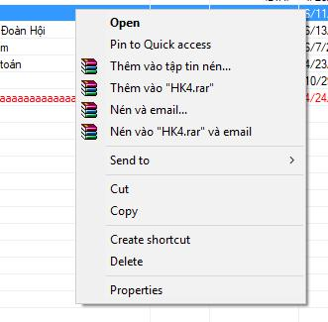
Hình 14: Menu chuột phải của chương trình

3.Màn hình Tìm kiếm

- Chức năng: Tìm kiếm các tập tin, thư mục

- Các chức năng cơ bản
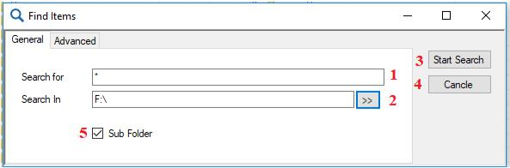
Hình 15: Màn hình tìm kiếm

- Chi tiết các đối tượng

Table 25: Chi tiết các đối tượng trong màn hình tìm kiếm
STT | Tên đối tượng | Kiểu | Chức năng | Ghi chú
1 | btnSearch | Button | Nhập tên đối tượng cần tìm
 |  |  | kiếm. Có thể thay thế nhiều ký

 |  |  | tự bằng dấu * hoặc một ký tứ
 |  |  | bằng dấu ?
2 | btnBrows | Button | Chọn đường dẫn cần tìm kiếm
3 | btnSearch | Button | Bắt đầu tìm kiếm
4 | btnCancel | Button | Thoát khỏi màn hình tìm kiếm
5 | chkSubFolder | CheckBox | Cho phép tìm kiếm trong các
 |  |  | thư mục con

- Các chức năng nâng cao:
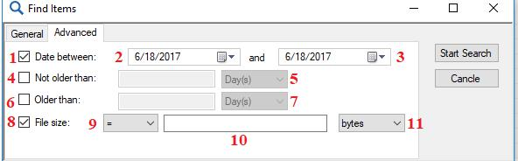
Hình 16: Các chức năng chính của chương trình

- Chi tiết các đối tượng:

Table 26: Chi tiết các đối tượng có trong màn hình tìm kiếm nâng cao
STT | Tên đối tượng | Kiểu | Chức năng | Ghi chú
1 | chkDateBetween | CheckBox | Cho phép tìm kiếm theo
 |  |  | thời gian trong một
 |  |  | khoảng thời gian
2 | dateDateFr | DateTimePicker | Chọn ngày nhỏ nhất của
 |  |  | đối tượng
3 | dateDateTo | DateTimePicker | Chọn ngày tối đa của đối
 |  |  | tượng
4 | chkNotOlderThan | CheckBox | Cho phép tìm theo thời
 |  |  | gian tối đa của đối tượng
5 | txtNotOlderThan | TextBox & | Chọn thời gian tối đa của
 |  | ComboBox | đối tượng

 | &
 | cbNotOlderThan
6 | chkOlderThan | CheckBox | Cho phép tìm theo thời
 |  |  | gian tối thiểu của đối
 |  |  | tượng
7 | txtOlderThan | TextBox & | Chọn thời gian tối thiểu
 | & cbOlderThan | ComboBox | của đối tượng
8 | chkFileSize | CheckBox | Cho phép tìm theo kích
 |  |  | thước của đối tượng
9 | cbCompare | ComboBox | So sánh kích thước đối
 |  |  | tượng
10 | txtFileSize | TextBox | Giá trị cần so sánh
11 | cbSizeType | ComboBox | Đơn vị của giá trị so sánh

4. Màn hình Sao chép/Di chuyển
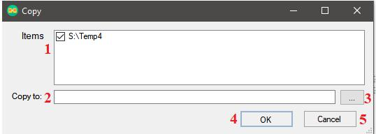
Hình 17: Màn hình cửa sổ sao chép/di chuyển

- Chức năng: Hiện các đối tượng cần sao chép/di chuyển cho phép người dùng chọn

- Chi tiết các đối tượng:

Table 27: Chi tiết các đối tượng có trong màn hình sao chép
STT | Tên đối tượng | Kiểu | Chức năng | Ghi chú
1 | listView1 | ListView | Hiện thị tất cả đối tượng cần
 |  |  | sao chép/di chuyển

2 | txtCopyTo | TextBox | Đường dẫn cần sao chép/di
 |  |  | chuyển đến
3 | btnBrows | Button | Chọn đường dẫn cần sao
 |  |  | chép/di chuyển
4 | btnOK | Button | Bắt đầu sao chép/di chuyển
5 | btnCancel | Button | Hủy việc sao chép/di chuyển

5. Màn hình lúc đang Sao chép/Di chuyển
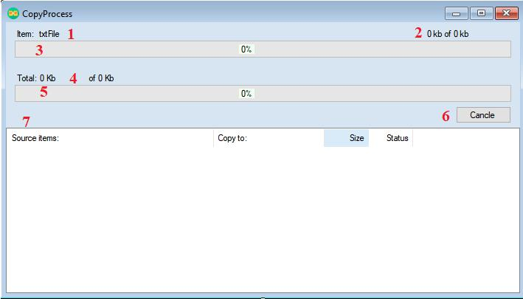
Hình 18: Màn hình cửa sổ lúc đang sao chép/di chuyển

- Chức năng: Hiển thị quá trình sao chép/di chuyển

- Chi tiết các đối tượng:

Table 28: Chi tiết các đối tượng có trong màn hình chi tiết sao chép
STT | Tên đối tượng | Kiểu | Chức năng | Ghi chú
1 | lblFile | Label | Tên của tập tin hiện đang sao
 |  |  | chép/di chuyển
2 | lblFileSize | Label | Kích thước đã sao chép/di
 |  |  | chuyển được của tập tin trên
 |  |  | tổng kích thước của tập tin
 |  |  | đang chép

3 | progressFile + | Label | Quá trình sao chép/di chuyển
 | lblFileProgress |  | của tập tin hiện đang được
 |  |  | sao chép/di chuyển
4 | lblTotalSize | Label | Kích thước đã sao chép/di
 |  |  | chuyển được của tất cả đối
 |  |  | tượng trên tổng kích thước
 |  |  | của tất cả đối tượng
5 | progressTotal + | ProgressBar | Quá trình sao chép/di chuyển
 | lblTotalProgress | + Label | của tất cả đối tượng đang
 |  |  | được sao chép/di chuyển
6 | btnCancel | Button | Hủy việc sao chép/di chuyển
7 | listView1 | ListView | Hiển thị danh sách các đối
 |  |  | tượng với các thông tin chi
 |  |  | tiết liên quan: Nguồn đối
 |  |  | tượng, Đích sao chép/di
 |  |  | chuyển, Kích thước, Tình
 |  |  | trạng

V.Các kỹ thuật chính:

Mô hình hóa đối tượng

Tạo một Class Item dùng để lưu lại thông tin các đối tượng trên máy tính với các thông tin cơ bản như: Tên, Mở rộng, Kích Thước, Ngày thay đổi, Đường dẫn. Từ class Item xây dựng hai Class MyFile và Folder kế thừa từ class Item với các thuộc tính và tái định nghĩa phương thức ứng riêng với từng đối tượng là tập tin hoặc thư mục

Sử dụng UserControl

Tạo và xử lý tất cả các sự kiện của khối ListView, TreeView, ComboBox các Label trên các UserControl. Ta có thể tạo ra 2 UserControl mới định nghĩa để tạo ra 2 cửa sổ 2 bên. Khi cần xử lý sự kiện ta gọi các hàm đã định nghĩa trong UserControl đó.

Hiển thị Icon cho các đối tượng trên ListView

Tạo ra một ImageList liên kết với ListView. Tạo một hàm getIcon trong lúc thêm từng Item vào ListView để lấy Icon của tập tin, thư mục đó. Hàm getIcon sẽ đưa

Icon của tập tin vào trong ImageList với tên ứng với tên đuôi của tập tin đó và trả về tên của Icon mới thêm vào trong ImageList. Gán giá trị ImageKey = giá trị trả về của Item đang thực hiện hàm getIcon.

Sắp xếp các Item theo tên, kích thước, ngày, định dạng tăng hoặc giảm dần bằng cách bấm vào Header các cột tương ứng.

Xây dụng các lớp IComparer theo theo tên tăng/giảm dần, kích thước tăng/giảm dần, ngày tăng/giảm dần, định dạng tăng/giảm dần. Viết một hàm SortListItems sử dụng các IComparer được tạo để sắp xếp lại các Item trong danh sách. Tạo thêm một biến SortType toàn cục và trong lệnh xây dựng hàm GetSortedItemsFromPath(string strPath, int SortType) từ lệnh

GetItemsFromPath(strPath) và SortListItems để khi mỗi khi nạp các Item vào listView ta sẽ có danh sách các Item đã được sắp xếp

Xử lý sự kiện Back và Forward

Xây dụng một lớp History List gồm 2 listBack và listForward để lưu lại các đường dẫn đã mở. Mỗi khi mở một thư mục mới thì thư mục cũ sẽ được thêm vào cuối của listBack trừ trường hợp khi bấm vào Button Back và xóa những phần tử hiện có trong listFoward. Khi bấm vào Button Back sẽ nạp đường dẫn đó vào ListView, thêm phần tử cuối cùng trong listBack vào cuối listFoward xóa phần tử ở cuối listBack. Khi bấm vào Button Foward sẽ nạp đường dẫn đó vào ListView, thêm phần tử cuối cùng trong listFoward vào cuối listBack xóa phần tử

  - cuối listFoward.

Tăng tốc độ nạp Item vào TreeView thay vì sử dụng thuật toàn đề quy nạp tất cả các thư mục trong máy tính.

Thay vì sử dụng đệ quy để nạp tất cả các thư mục của ta sẽ nạp và thư mục con và kiểm tra trong thư mục con có chứa thư mục con không. Nếu trong node thư mục vừa nạp có chứa thư mục con thì ta sẽ thêm vào một node PlaceHolder và thư mục đó để cho node thư mục đó có thể Expand. Khi Expand vào một thư mục

có node PlaceHolder ta sẽ xử lý Event BeforeExpand để xóa node PlaceHolder và nạp các thư mục con tương ứng vào TreeView.

Xác định được Node từ đường dẫn trong TreeView

Sử dụng một Dictionary<string, TreeNode>. Khi thêm các Item vào TreeView thì ta thêm vào Dictionary đường dẫn tương ứng với TreeNode đó. Để tìm node từ một đường dẫn có sẵn ta sẽ kiểm tra xem đường dẫn đó đã có trong Dictionary chưa, nếu chưa có ta lần lượt Expand các node cha từ cao xuống thấp của đường dẫn đó để nạp vào các node con tương ứng cho đến khi node đó có trong

Dictionary.

Đa ngôn ngữ trong chương trình và nạp thêm ngôn ngữ từ tập tin

Xây dựng một lớp Multi Language gồm 2 thuộc tính Static là Dictionary<string, Dictionary<string, string>> Languages dùng để lưu các ngôn ngữ của chương trình với Key của Dictionary Languages là tên của ngôn ngữ và Key của Dictionary Language là một Dictionary<string, string> gồm các khóa và từ tương ứng của ngôn ngữ đó; string selectedLanguage để xác định ngôn ngữ được chọn.

Trong mỗi màn hình sẽ có một hàm LanguageChange() sẽ gán ngôn ngữ (<đối tượng>.Text) cho các control . Khi chọn ngôn ngữ ở màn hình chính thì màn hình chính thì lênh LanguageChange() sẽ được thực hiện và truyền tới lệnh LanguageChange() của các UserControl. Các màn hình khác khi khởi tạo sẽ có phương thước LanguageChange() để gán ngôn ngữ cho các control trong màn hình

Lớp MultiLanguage sẽ có hàm public static string GetText(string Key) sẽ trả về giá trị của khóa tương ứng với ngôn ngữ được chọn

Khi chương trình được khởi tạo selectedLanguage sẽ được gán là English và nạp 2 ngôn ngữ mặc định của chương trình (được lưu trong Resource) vào

Dictionary Language. Kiểm tra xem thư mục .\Language có tập tin .lang và nếu có thì duyệt tập tin tuần tự thêm vào Dictionary Language.

Sử dụng Thread trong việc tìm kiếm để tránh hiện tượng treo màn hình khi đang thực thi phương thức

Khi tìm kiếm một đối tượng trong một đường dẫn và tìm trong các thư mục con sẽ phải đệ quy cây các thư mục và duyệt tuần tự các đối tượng để tìm được các

đối tượng thỏa mản yêu cầu tìm kiếm. Việc đệ quy và duyệt tuần tự các đối tượng này sẽ tốn nhiều thời gian nếu thư mục chứa đối tượng tìm kiếm chứa nhiều đối tượng và sẽ dẫn đến hiện tượng treo chương trình

Cách giải quyết: Tạo ra một BackgroundWorker để thực hiện việc tìm kiếm. Khi bấm nút Tìm Kiếm BackgroundWork này sẽ chạy trên một Thread riêng do đó chương trình vẫn hoạt động bình thường và ta có thể tương tác với các đối tượng đã tìm thấy cũng như hủy bỏ việc tìm kiếm

Chọn nhiều đối tượng bằng cách nhấp chuột phải, Ctrl + Click hoặc Shift + Click

Trong Usercontrol ItemsList tạo một Dictionary<int, Item> selectedItems chứa các đối tượng được chọn. Trong đó khóa của Dictionary là index của đối tượng được chọn trên ListView và giá trị Item chính là đối tượng đó. Khi nhấp chuột phải vào một Item trên màn hình thì sẽ kiểm tra Item đó có trong selectedItems chưa, nếu chưa có thì thêm vào và gán chữ của Item đó màu đỏ, ngược lại nếu trong selectedItems đã có thì xóa Item với khóa là index khỏi selectedItems và gán chữ của Item đó lại màu đen.

Khi Shift+Click ta sẽ duyệt từ Item đã được chọn đến Item vừa được chọn, nếu

Item nào chưa có thì thêm vào selectedItems và gán màu chữ và nếu đã có thì bỏ qua Item đó

Đưa các đối tượng được chọn vào các màn hình khác

Ở các màn hình cần đưa đối tượng được chọn vào ta tạo thêm một Constructor với tham số truyền vào là một List<Item>

Ở màn hình chính khi gọi màn hình cần đưa đối tượng vào ta sẽ tạo ra màn hình cần đưa đối tượng vào và truyền thông qua Construtor đối tượng selectedItems.Value.ToList()

Tự động cập nhật lại màn hình khi có sự thay đổi về đối tượng trên ổ đĩa của đường dẫn hiện hành
Sử dụng FileSystemWatcher để theo dỗi thông tin của đường dẫn xem có sự thay

đổi về các đối tượng trên đường dẫn đó không (kể cả thư mục con)

Khi chọn một đường dẫn thì FileSystemWatcher sẽ theo dỗi đường dẫn của ổ đĩa chứ đối tượng đó, nếu có thay đổi thì sẽ tự động nạp lại các đối tượng hiện hành

Cập nhật lại cây thư mục khi có sự thay đổi về đối tượng trên ổ đĩa của đường dẫn hiện hành

Khi có đối tượng mới được tạo: Kiểm tra xem Dictionary của cây có chứa đường dẫn đó chưa, nếu có thì kiểm tra xem Node đó có ‘PlaceHolder’ hay không, nêu không có ‘PlaceHolder’ thì sẽ thêm đường dẫn mới vào Node đó.

Khi xóa một đối tượng: Ta duyệt từng giá trị trong Dictionary coi có chứa đường dẫn vừa xóa không, nếu có thì ta lần lượt xóa các cặp khóa và giá trị tương ứng

Khi đổi tên một đối tượng: Ta duyệt từng giá trị trong Dictionary coi có chứa đường dẫn của đối tượng vừa đổi tên hay không, nếu có thì ta lần lượt tạo ra các Node mới chứa tên mới và thêm vào Dictionary đồng thời xóa các giá trị cũ đi

Hiện menu chuột phải với các đối tượng tương ứng

cho gọi thư viện hệ thống để hiển thị Shell Context Menu

Do thư viện chỉ hỗ trợ truyền mảng 1 kiểu FileInfo hoặc DirectoryInfo ShowContextMenu(arrFileInfo/arrDirectoryInfo Point pointScreen); nên định nghĩa lại thư viện thêm hàm ShowContextMenu(FileInfo[] files, DirectoryInfo[] dirs, Point pointScreen) cho phép hiện Shell Context Menu cho nhiều tập tin và thư mục

Từ selectedList với các tập tin được chọn ta chuyển các đối tượng tương ứng về FileInfo/DirectoryInfo và truyền tham số vào hàm.

Màn hình Sao chép/Di chuyển của chương trình

Ta tạo riêng một form cho chức năng sao chép và di chuyển, trong đó có một biến enum CopyType để nhận biết được Sao chép/ Di chuyển và được truyền vào lúc khởi tạo màn hình

Khi gọi hàm Copy/Cut ta lấy danh sách các đối tượng được chọn truyền vào Constructor của màn hình sao chép/di chuyển. Màn hình sao chép/di chuyển sẽ hiện thị tất cả các đối tượng cần sao chép/di chuyển cho phép người dùng lựu chọn và đường dẫn đích

Khi thực hiện tác vụ sao chép/di chuyển sẽ tạo ra một WebClient và ứng với mỗi tập tin trong danh sách các đối tượng ta sẽ gọi hàm await wc.DownloadFileTaskAsync() để sao chép tập tin đó đồng thời biết được tiến trình đang thực hiện; ứng với mỗi thư mục trong danh sách các đối tượng ta sẽ tạo thư mục mới tương ứng. Nếu là di chuyển thì khi hoàn tất ta sẽ xóa đối tượng cũ

Khi tiến trình đang chạy sẽ biết được số bytes tổng cộng và số bytes đã tải nhờ đó ta hiển thị được trên ProgressBar cho người dùng biết được quá trình của tiến trình

Hiển thị menu chuột phải sau một khoảng thời gian ngắn với thanh ProgressBar

Ta xử lý 2 sự kiện MouseDown và MouseUp đồng thời sử dụng 2 Timer, Timer2 sẽ có thời gian Tick = Timer1/10

Khi ấn chuột phải vào một đối tượng cả 2 Timer chạy đồng thời và hiển thị ProgressBar nhỏ ngay vị trị chuột. Khi Timer2 Tick thì giá trị ProgressBar sẽ tăng lên. Khi Timer1 Tick thì sẽ hiện ra menu chuột phải đồng thời ẩn ProgressBar cũng như đặt giá trị các Timer về ban đầu

Nếu người dùng buông sớm hơn thì sẽ ẩn ProgressBar cũng như đặt giá trị các Timer về ban đầu

VI. Tổng kết đồ án:

Các kết quả đạt được

Hoàn tất tất cả các mục của phần mềm bao gồm: chương trình quản lý tập tin, thư mục với hai cửa số hai bên, hỗ trợ tương tác qua lại giữa hai cửa sổ, các chức năng để quản lý tập tin thư mục cơ bản.

Xây dựng các chức năng nâng cao cho chương trình: Có thể hiện menu chuột phải của hệ thống, cắt ghép tập tin, nén và giải nén định dạng Zip, nhận diện USB, tự động cập nhật khi có sự thay đổi về đối tượng

Chương trình hỗ trợ đa ngôn ngữ: gồm 2 ngôn ngữ mặc định là tiếng Anh và tiếng Việt và các ngôn ngữ được nhập từ tập tin bên ngoài (theo định dạng của chương trình)

Có Class Library Item riêng, từ đó các chương trình sau hoặc các chương trình mở rộng có thể tham chiếu đến và sử dụng, không cần viết lại

Phân chia công việc giữa các thành viên rõ ràng đạt hiệu quả cao

Hạn chế

Chương trình nạp các tập tin, thư mục của một đường dẫn còn chậm

Giao diện còn đơn giản, chưa có điểm nổi bật Cây thư mục chưa tối ưu trong giải thuật

Các thành viên trong nhóm có lúc chưa hiểu ý nhau nên dẫn đến tiến độ công việc giảm đi

Hướng phát triển

Có thể nạp trước các Icon của các chương trình thường sử dụng trong máy tính vào sẵn ImageList của ItemsList để giảm thời gian thực hiện việc nạp các Icon lúc Icon đó chưa có trong ImageList

Có thể thêm các chức năng nâng cao như kết nối FTP, kết nối với các trang lưu trữ dữ liệu trực tuyến như Google Drive, DropBox, …

Xây dựng giao diện dễ sử dụng, thân thiện với người dùng và cho phép thay đổi các giao diện

Cải tiến các thuật toán để chương trình có thể thực hiện tốt hơn

Có thể tạo ra các chương trình mở rộng tham chiếu đến Class Library Item

Tài liệu tham khảo:
Link: https://www.codeproject.com/Articles/22012/Explorer-Shell-Context-Menu
Link: https://www.codeproject.com/Articles/22012/Explorer-Shell-Context-Menu

